BÀI THỰC HÀNH 1
Họ và tên: Lê Hữu Khánh
MSSV: 22520636
Lớp: NT541.Q11.2
- Cài đặt Mininet
- Tải mã nguồn Mininet từ GitHub
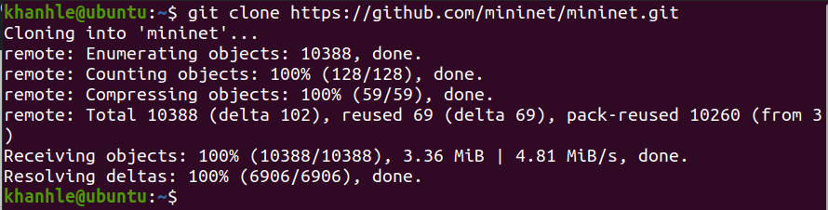
- Chạy script cài đặt Mininet. Lúc này mininet đã cài đặt thành công
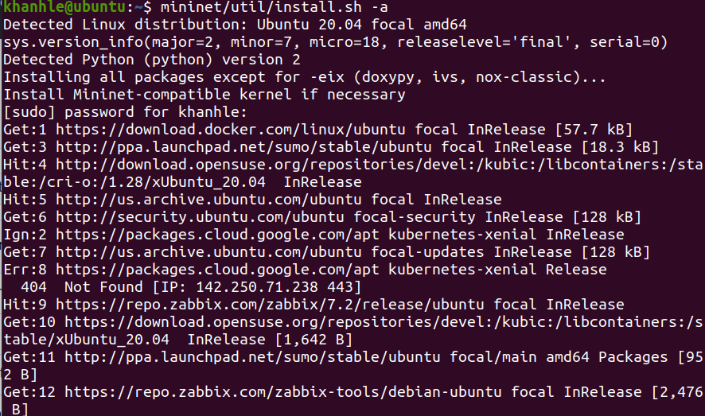
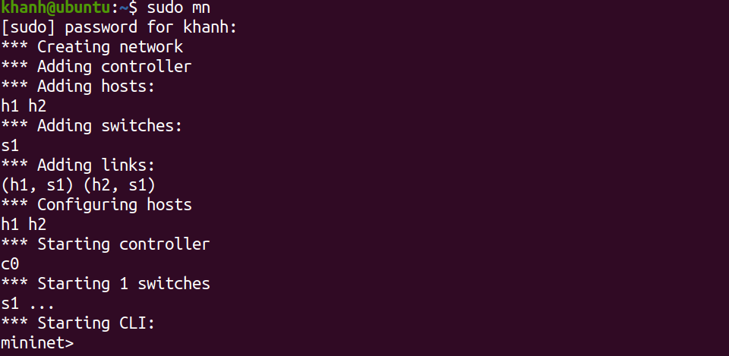
- Tạo mạng OpenFlow bằng Mininet
- Mở terminal và chạy lệnh “sudo mn --topo linear,4”. Lúc này thành công tạo topo với Mininet
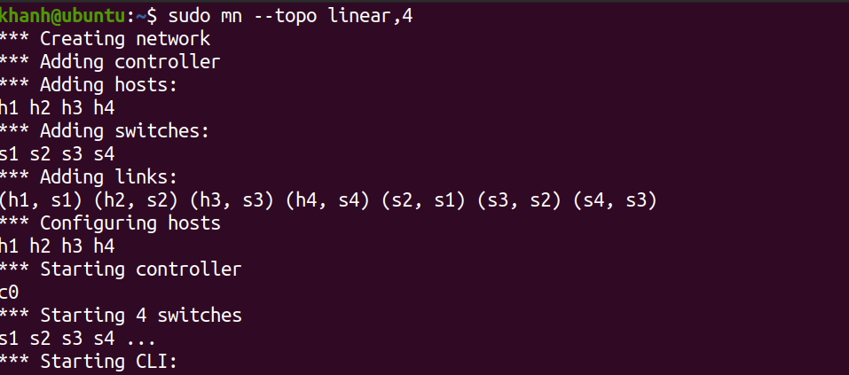
- Kiểm tra mạng tạo ra
- Dùng các lệnh kiểm tra kết nối mạng.
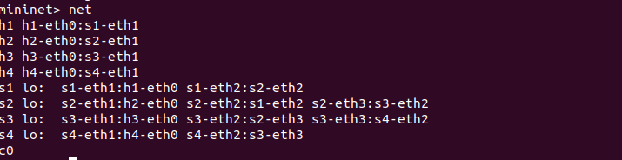
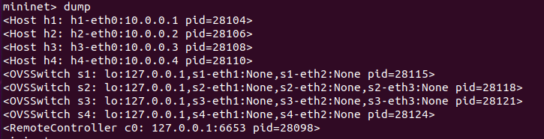
- Kiểm tra kết nối với ping.
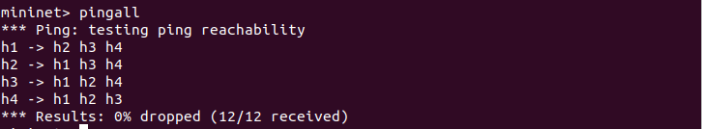
- Kiểm tra kết nối với iperf với lần lượt h1, h2, h3, h4 làm server. Thấy rằng kết nối thành công.
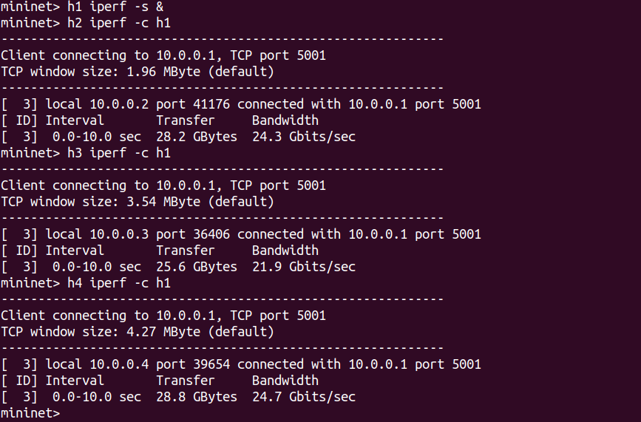
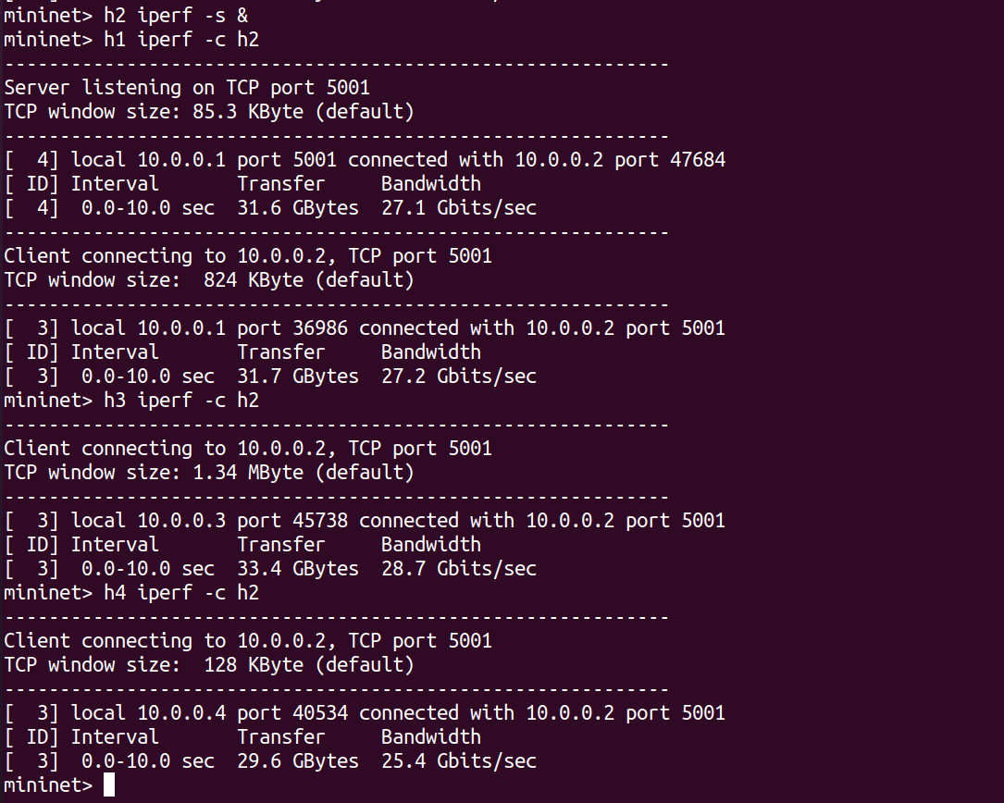
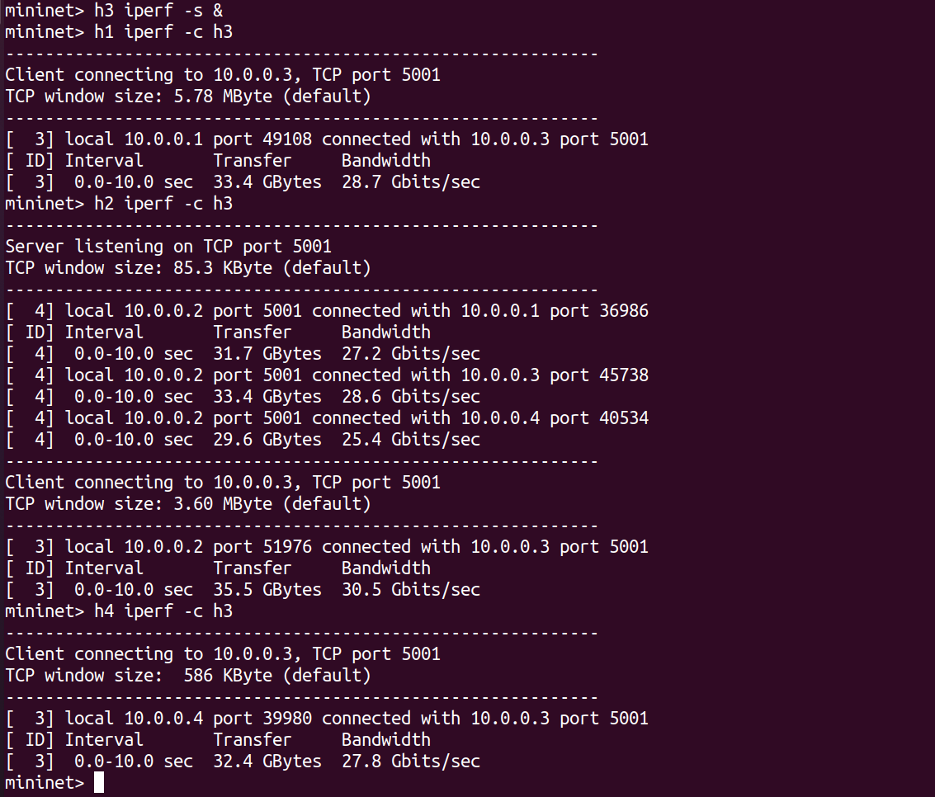
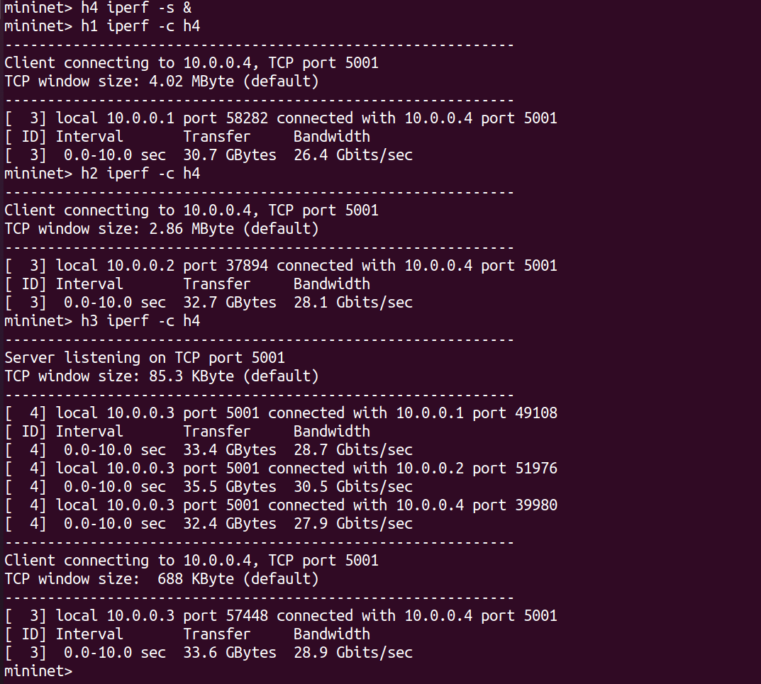
- Dùng Wireshark tiến hành bắt các gói tin OpenFlow
  - OFPT_ECHO_REQUEST và OFPT_ECHO_REPLY: Kiểm tra kết nối giữa controlller và switch
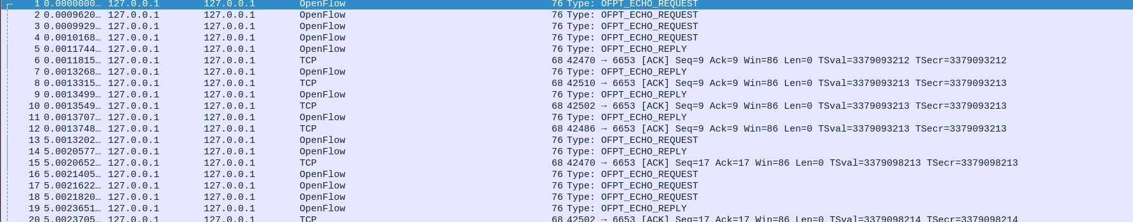
  - OFPT_PACKET_IN và OFPT_PACKET_OUT: Gửi dữ liệu từ switch lên controller khi switch không biết cách xử lý và ngược lại.

  - OFPT_HELLO: Thiết lập kết nối ban đầu giữa switch và controller.
  - OFPT_FEATURES_REQUEST và OFPT_FEATURES_REPLY: Cho phép controller lấy thông tin về switch.
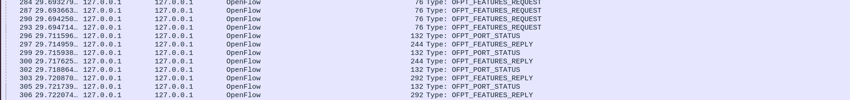
  - OFPT_PORT_STATUS: Switch gửi thông điệp này tới Controller khi có thay đổi trạng thái cổng (port).
- Liệt kê, mô tả các trường thông tín chính trong mỗi loại thông điệp ở câu 3
- OFPT_HELLO, OFPT_FEATURES_REQUEST, OFPT_ECHO_REQUEST, OFPT_ECHO_REPLY, OFPT_PORT_STATUS:
  - Version: Phiên bản của giao thức OpenFlow (1.0)
  - Type: Loại thông điệp
  - Length: Độ dài của thông điệp (8), riêng gói tin OFPT_PORT_STATUS có độ dài 64.
  - Transaction ID: Mã để theo dõi yêu cầu và phản hồi
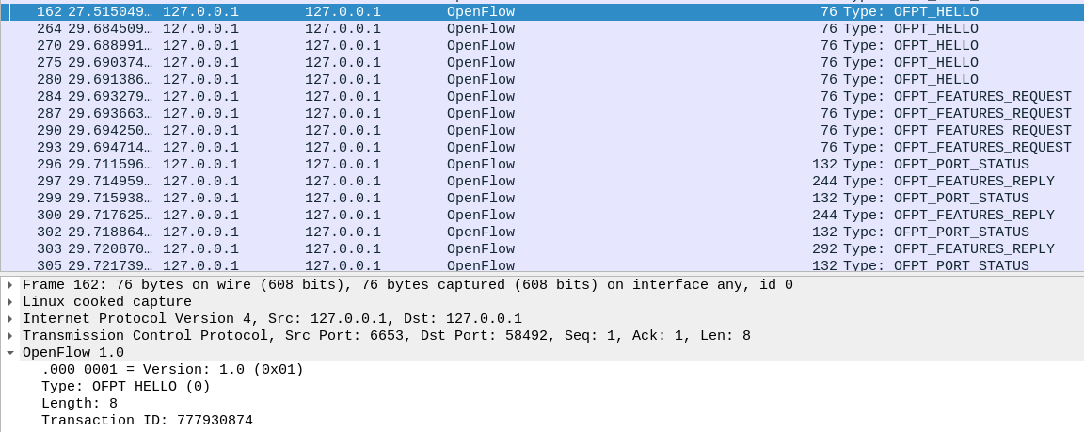
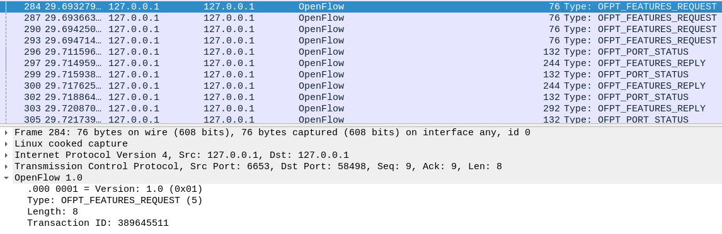
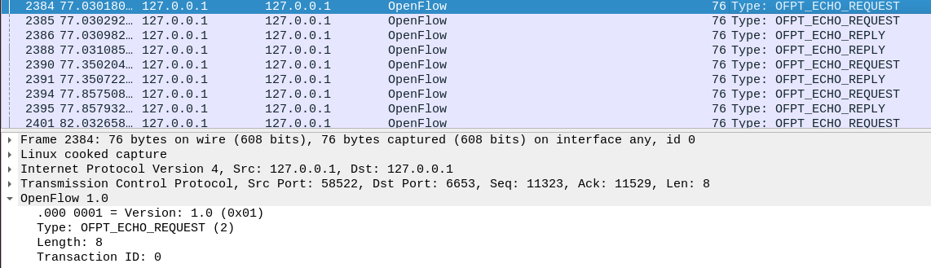
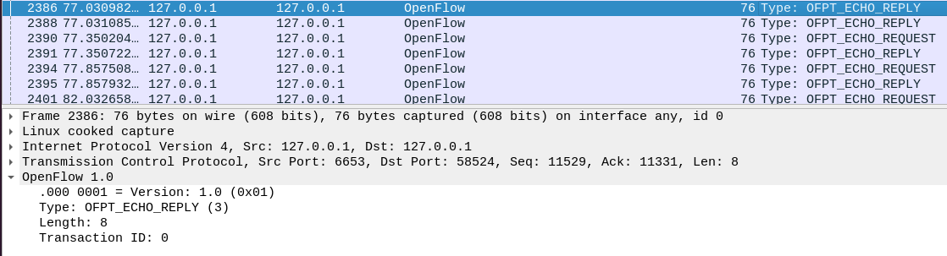
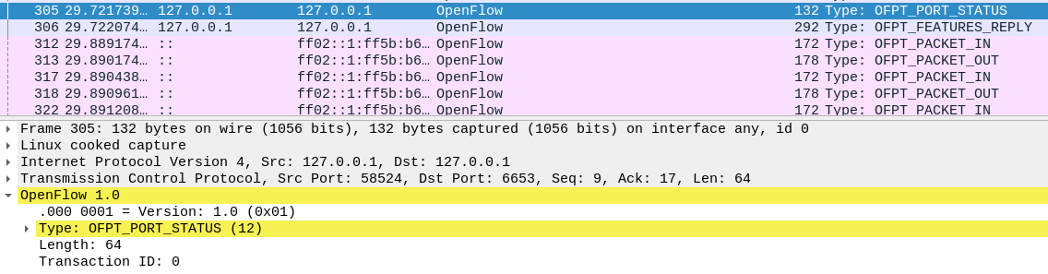

- OFPT_FEATURES_REPLY: Có các trường thông tin về switch
  - N_tables: Số flow table mà switch hỗ trợ
  - Capabilities: Các khả năng mà switch hỗ trợ
  - Actions: Các hành động mà switch hỗ trợ
  - Port: Thông tin các port của switch
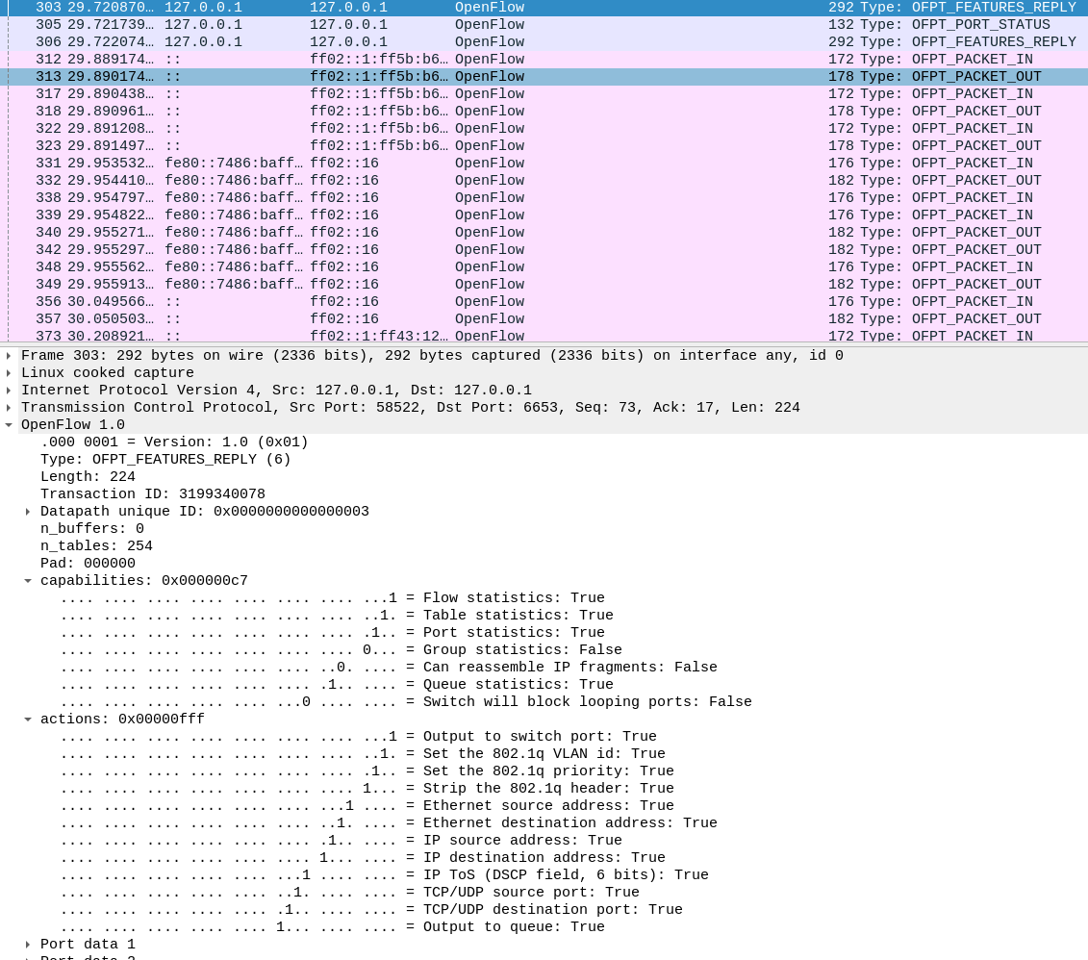
- OFPT_PACKET_IN:
  - In port: Cổng mà switch nhận gói tin.
  - Reason: Lý do gói tin không được xử lý bởi flow rule trong flow table của switch.
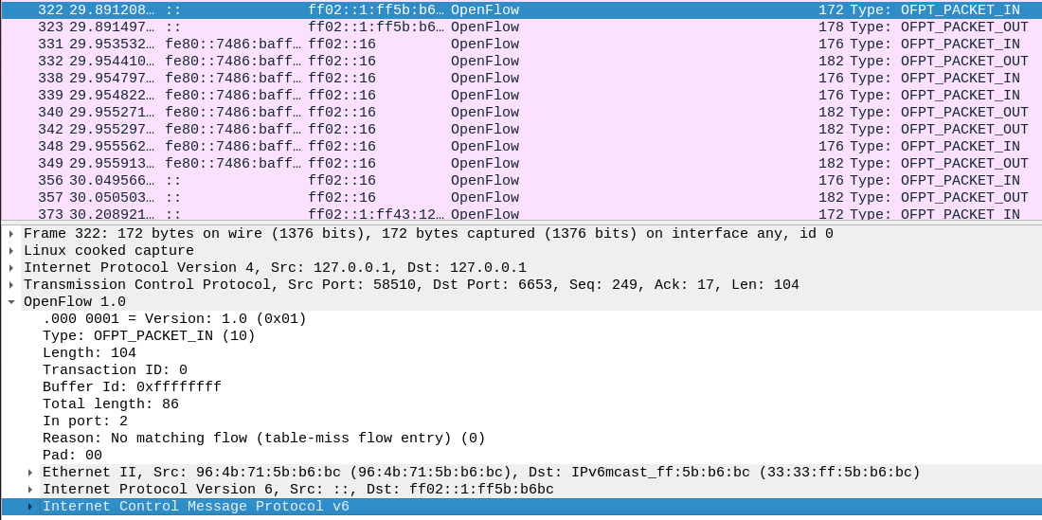

- OFPT_PACKET_OUT:
  - Action type: Hành động thực hiện với gói tin
  - Output port: Cổng mà switch sẽ gửi gói tin đến
  - Max length: Độ dài tối đa
